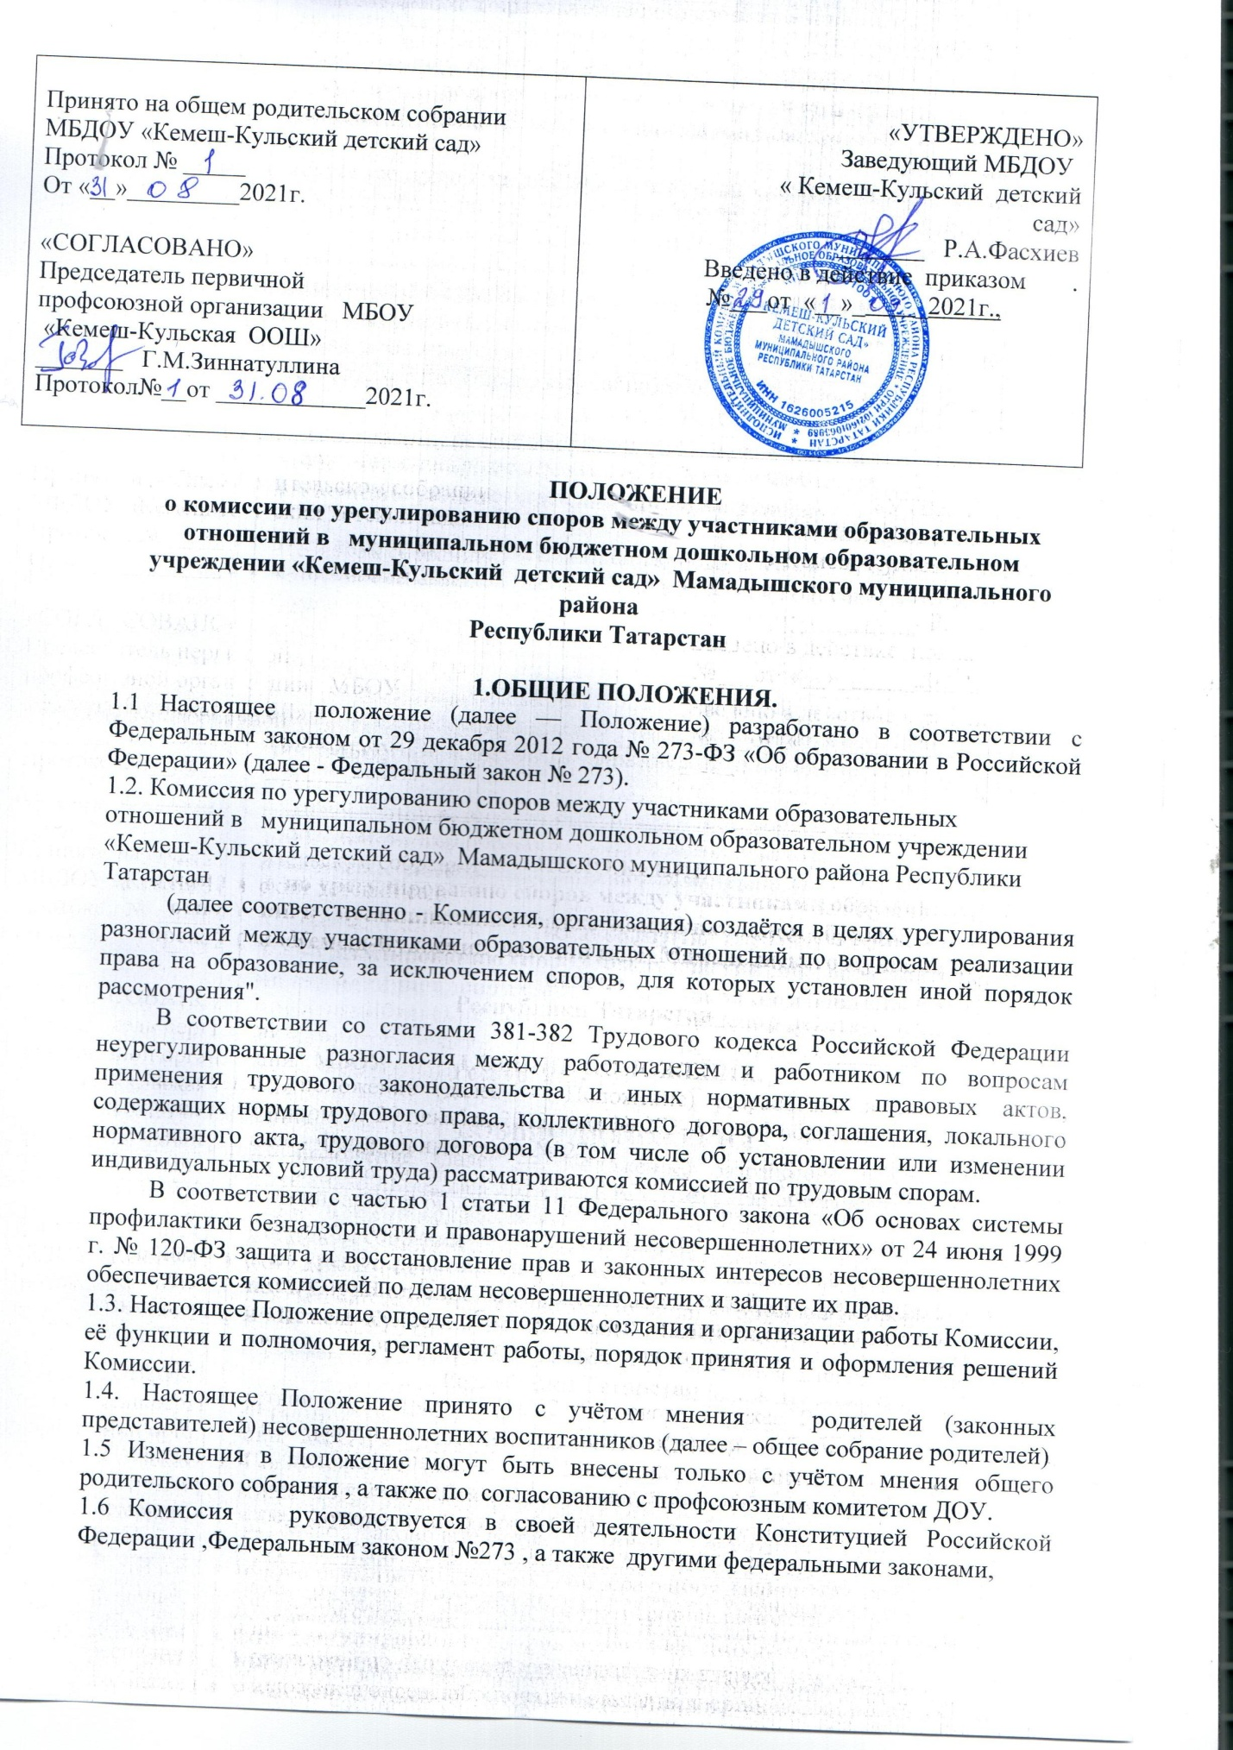

иными нормативными правовыми актами Российской Федерации, законами и иными нормативными правовыми актами субъектов Российской Федерации, содержащими нормы, регулирующие отношения в сфере образования, локальными нормативными актами ДОУ, коллективным договором и настоящим Положением.
2. ПОРЯДОК СОЗДАНИЯ И РАБОТЫ КОМИССИИ.
2.1. Комиссия создаѐтся приказом заведующего ДОУ из равного числа представителей родителей (законных представителей) несовершеннолетних воспитанников и представителей работников ДОУ в количестве не менее 1 (один) человек от каждой стороны.
2.2. Делегирование представителей участников образовательных отношений в состав Комиссии осуществляется соответственно общим родительским собранием и профсоюзным комитетом организации.
2.3.Срок полномочий Комиссии — 1 год
2.4. Досрочное прекращение полномочий члена Комиссии предусмотрено в следующих случаях:
1 ) на основании личного заявления члена Комиссии об исключении из еѐ состава;
2) по требованию не менее 2/3 членов Комиссии, выраженному в письменной форме;
3) в случае прекращения членом Комиссии образовательных или трудовых отношений с ДОУ.
2.5. В случае досрочного прекращения полномочий члена Комиссии в еѐ состав делегируется иной представитель соответствующей категории участников образовательных отношений в порядке, установленном пунктом 8 настоящего Положения.
2.6 Члены Комиссии осуществляют свою деятельность на безвозмездной основе.
2.7. Комиссия избирает из своего состава председателя и секретаря.
2.8.Координацию деятельности Комиссией осуществляет председатель, избираемый простым большинством голосов членов Комиссии из числа лиц, входящих в еѐ состав.
2.9. Председатель Комиссии осуществляет следующие функции и полномочия:
1) распределение обязанностей между членами Комиссии;
2) утверждение повестки заседаний Комиссии;
3) созыв заседаний Комиссии;
4) председательство на заседаниях Комиссии;
5) подписание протоколов заседаний и иных исходящих документов Комиссии;
6) общий контроль за исполнением решений, принятых Комиссией.
2.10. Секретарь Комиссии назначается решением председателя Комиссии из числа еѐ членов.
2.11. Секретарь Комиссии осуществляет следующие функции:
1) регистрация заявлений, поступивших в Комиссию;
2) информирование членов Комиссии в срок не позднее 5 рабочих дней до дня проведения заседания Комиссии о дате, времени, месте и повестке заседания;
3) ведение и оформление протоколов заседаний Комиссии;
4) составление выписок из протоколов заседаний Комиссии и предоставление их лицам и органам, указанным в пункте 41 настоящего Положения;
5) обеспечение текущего хранения документов и материалов Комиссии, а также обеспечение их сохранности.
2.12.Члены Комиссии имеют право:
1) участвовать в подготовке заседаний Комиссии;
2) обращаться к председателю Комиссии по вопросам, относящимся к компетенции Комиссии;
3) запрашивать у заведующего ДОУ информацию по вопросам, относящимся к компетенции Комиссии;
4) в случае предполагаемого отсутствия на заседании Комиссии доводить до сведения Комиссии своѐ мнение по рассматриваемым вопросам в письменной форме, которое оглашается на заседании и приобщается к протоколу;
5) выражать в случае несогласия с решением, принятым на заседании Комиссии, особое мнение в письменной форме, которое подлежит обязательному приобщению к протоколу заседания Комиссии;
6) вносить предложения по совершенствованию организации работы Комиссии.
2.13. Члены Комиссии обязаны:
1) участвовать в заседаниях Комиссии;
2) выполнять функции, возложенные на них в соответствии с настоящим Положением;
3) соблюдать требования законодательства при реализации своих функций;
4) в случае возникновения у них конфликта интересов сообщать об этом председателю Комиссии и отказываться в письменной форме от участия в соответствующем заседании Комиссии.
2.14 Члены Комиссии не вправе разглашать сведения и соответствующую информацию, полученную ими в ходе участия в работе Комиссии, третьим лицам.
3. ФУНКЦИИ И ПОЛНОМОЧИЯ КОМИССИИ.
3.1.При поступлении заявления от любого участника образовательных отношений Комиссия осуществляет следующие функции:
1) рассмотрение жалоб на нарушение участником образовательных отношений:
а) правил внутреннего распорядка воспитанников и иных локальных нормативных актов по вопросам организации и осуществления образовательной деятельности, устанавливающих требования к воспитанникам;
б) образовательных программ организации, в том числе рабочих программ;
в) иных локальных нормативных актов по вопросам реализации права на образование;
2) установление наличия или отсутствия конфликта интересов педагогического работника*; (В соответствии с пунктом 33 части первой статьи 2 Федерального закона № 273 конфликт интересов педагогического работника — это ситуация, при которой у педагогического работника при осуществлении им профессиональной деятельности возникает личная заинтересованность в получении материальной выгоды или иного преимущества и которая влияет или может повлиять на надлежащее исполнение педагогическим работником профессиональных обязанностей вследствие противоречия между его личной заинтересованностью и интересами обучающегося, родителей (законных представителей) несовершеннолетних обучающихся.)
3) справедливое и объективное расследование нарушения норм профессиональной этики педагогическими работниками;
4) рассмотрение обжалования решений о применении к воспитанникам дисциплинарного взыскания.
3.2. Комиссия не вправе осуществлять рассмотрение и урегулирование споров участников образовательных отношений с другими участниками отношений в сфере образования - федеральными государственными органами, органами государственной власти субъектов Российской Федерации, органами местного самоуправления, работодателями и их объединениями.
3.3. По итогам рассмотрения заявлений участников образовательных отношений Комиссия имеет следующие полномочия:
1) установление наличия или отсутствия нарушения участниками образовательных отношений локальных нормативных актов по вопросам реализации права на образование, а также принятие мер по урегулированию ситуации;
2) принятие решения в целях урегулирования конфликта интересов педагогического работника при его наличии;
3) установление наличия или отсутствия нарушения норм профессиональной этики педагогических работников, принятие при наличии указанного нарушения мер по урегулированию ситуации, в том числе решения о целесообразности или нецелесообразности применения дисциплинарного взыскания;
4) отмена или оставление в силе решения о применении к воспитанникам дисциплинарного взыскания;
5) вынесение рекомендаций различным участникам образовательных отношений в целях урегулирования или профилактики повторного возникновения ситуации, ставшей предметом спора.
4. РЕГЛАМЕНТ РАБОТЫ КОМИССИИ.
4.1. Заседания Комиссии проводятся на основании письменного заявления участника образовательных отношений, поступившего непосредственно в Комиссию или в адрес заведующего ДОУ, с указанием признаков нарушений прав на образование и лица, допустившего указанные нарушения.
4.2. В заявлении указываются:
1) фамилия, имя, отчество (при наличии) заявителя, а также несовершеннолетнего воспитанника, если заявителем является его родитель (законный представитель);
2) оспариваемые действия или бездействие участника образовательных отношений, а в случае обжалования решения о применении к воспитаннику дисциплинарного взыскания - оспариваемые действия или бездействие родителей;
3) фамилия, имя, отчество (при наличии) участника образовательных отношений, действия или бездействие которого оспаривается, а в случае обжалования решения о применении к воспитаннику дисциплинарного взыскания - указание на приказ заведующего ДОУ, который обжалуется;
4) основания, по которым заявитель считает, что реализация его прав на образование нарушена;
5) требования заявителя.
4.3. В случае необходимости в подтверждение своих доводов заявитель прилагает к заявлению соответствующие документы и материалы либо их копии.
4.4.Заявление, поступившее в Комиссию, подлежит обязательной регистрации с письменным уведомлением заявителя о сроке и месте проведения заседания для рассмотрения указанного заявления, либо отказе в его рассмотрении в соответствии с пунктом 32 настоящего Положения.
4.5. При наличии в заявлении информации, предусмотренной подпунктами 1-5 пункта 27 настоящего Положения, Комиссия обязана провести заседание в течение 10 дней со дня подачи заявления, а в случае подачи заявления в каникулярное время - в течение 10 дней со дня завершения каникул.
29. При отсутствии в заявлении информации, предусмотренной подпунктами 1-5 пункта 24 настоящего Положения, заседание Комиссии его рассмотрению не проводится.
30. Участник образовательных отношений имеет право лично присутствовать при рассмотрении его заявления на заседании Комиссии.
В случае неявки заявителя на заседание Комиссии заявление рассматривается в его отсутствие.
31. При необходимости и в целях всестороннего и объективного рассмотрения вопросов повестки Комиссия имеет право приглашать на заседание заведующего ДОУ и (или) любых иных лиц.
32. По запросу Комиссии заведующий ДОУ в установленный Комиссией срок представляет необходимые документы.
33. Заседание Комиссии считается правомочным, если на нѐм присутствует не менее 2/3 (двух третей) членов Комиссии.
5. ПОРЯДОК ПРИНЯТИЯ И ОФОРМЛЕНИЯ РЕШЕНИЙ КОМИССИИ.
5.1. По результатам рассмотрения заявления участника образовательных отношений Комиссия принимает решение в целях урегулирования разногласий.
5.2. В случае установления факта нарушения права на образование Комиссия принимает решение, направленное на его восстановление, в том числе с возложением обязанности по устранению выявленных нарушений на родителей (законных представителей) несовершеннолетних воспитанников и (или) работников ДОУ.
5.3. Решение Комиссии принимается открытым голосованием большинством голосов от общего числа членов Комиссии, принявших участие в заседании. В случае равенства голосов решение принимается в пользу участника образовательных отношений, действия или бездействие которого оспаривается, а в случае обжалования решения о применении к воспитаннику дисциплинарного взыскания - в пользу воспитанника.
5.4. Решения Комиссии оформляются протоколами заседаний, которые подписываются всеми присутствующими членами Комиссии.
5.5. Решения Комиссии в виде выписки из протокола заседания в течение 5 (пяти) рабочих дней со дня его проведения предоставляются заявителю и лицу, на которого Комиссией возложены обязанности по устранению выявленных нарушений (в случае установления факта нарушения права на образование), заведующему ДОУ, а также при наличии запроса родителей и (или) профсоюзному комитету ДОУ.
5.6 Решение Комиссии является обязательным для всех участников образовательных отношений в ДОУ и подлежит исполнению в срок, предусмотренный указанным решением.
5.7. В случае если заявитель не согласен с решением Комиссии по своему обращению, то он может воспользоваться правом на защиту и восстановление своих нарушенных прав и законных интересов в судебном порядке.
5.8. Срок хранения документов и материалов Комиссии в ДОУ составляет 3 (три) года



